|  |  |
| --- | --- |
| Nombre Alumno: |  |
| Matrícula |  |
| Curso: |  |
| Tarea: |  |
| Tutor Virtual: |  |
| Estado: |  |
| CCA: |  |

**Módulo 1. Conceptos y herramientas de la Web 2.0**

**Tarea evaluable 1**. Herramientas de la Web 2.0

**Antes de iniciar tu tarea, considera los siguiente:**

* Leer con atención y responde lo que se te solicita.
* Revisa las instrucciones y recomendaciones para el envío de tu actividad.

**Iniciamos parte I:**

Marca con amarillo la respuesta correcta:

1.- De acuerdo al contenido del curso, pensarías que las herramientas tecnológicas que forman parte de la Web 2.0 **¿por qué te servirán para tu vida personal y laboral?**

1. Permite la comunicación, intercambio de ideas y la colaboración con otras personas.
2. Permite enviar y recibir correos electrónicos.
3. Permite hacer documentos e imprimirlos.
4. Permite conocer la computadora y sus partes.

2.- Si tuvieras un negocio propio, **¿cuál herramienta seleccionarías para que la gente conociera lo que haces y los productos que vendes?**

1. El procesador de documentos electrónicos.
2. Las Wikis.
3. Las redes sociales por su alcance, por ejemplo, Facebook.
4. El Blog.

3.- Si fueras un profesor de tu comunidad, **¿ubicarías al Blog como una alternativa educativa para los alumnos de tu clase?**

1. No, porque ayuda a mantener comunicados a un grupo de amigos que no tienen intereses en común.
2. No, porque está orientado a colocar fotografías de diversos autores.
3. Sí, porque un Blog es una bitácora donde se recopilan textos y artículos en donde los lectores pueden escribir sus comentarios y el autor darles respuesta, de forma que es posible establecer un dialogo.
4. Ninguna, de las anteriores.

4.- Tendrías alguna **ventaja** si utilizas las redes sociales.

1. Mantenerse comunicado con amigos o personas de intereses comunes.
2. Bajar recursos de otras personas.
3. Utilizar herramientas que están de moda y sirven como medio de comunicación efectiva y práctica.
4. Todas las anteriores.

**Parte II.-**

Ahora queremos escucharte, expresándote con tus propias palabras, sobre tu aprendizaje de las redes sociales, el uso que le darás, tanto laboral como personal; da respuesta a lo que se te solicita:

|  |  |  |  |  |
| --- | --- | --- | --- | --- |
|  | Blog | Wiki | Facebook | Twitter |
| Con tus palabras ¿Qué entendiste por…?  (Definición) |  |  |  |  |
| ¿Qué uso personal le darás a la herramienta? |  |  |  |  |
| ¿Qué uso laboral le darás a la herramienta? |  |  |  |  |

**Instrucciones para entrega de tus tareas:**

* En el archivo que haz descargado, podrás realizar tu tarea de acuerdo a las instrucciones que contiene el documento.
* Cuando hayas concluido la tarea, guarda el archivo en el disco duro de tu computadora o en alguna otra unidad de almacenamiento (USB, Drive, Dropbox). Al guardar, renombra el archivo agregando la clave de usuario y el número de actividad*. Ejemplo:* **S765435_Elizabeth_Olivier_M1_T1.**
* Para enviar tu tarea, deberás hacer clic en la plataforma educativa en la sección de **“Tareas”**, y posteriormente hacer clic en el botón **“entregar tareas”**; recuerda redactar un mensaje a tu tutor cuando la envíes y anexar el documento.
* Es importante validar que lo hayas subido correctamente, también en dicha sección podrás visualizar tu retroalimentación.
* Por último, ve a la sección **“calificaciones”** para verificar que tu calificación sea correcta, de lo contrario contacta a tu tutor de forma inmediata.

***NOTA***

Estimado participante:

Deseamos que tengas éxito en la elaboración de tus tareas, éstas te ayudarán a desarrollar tus habilidades y competencias. Por ello te compartimos la siguiente información:

**Rúbrica de evaluación de los participantes**

Está rúbrica se utilizará para la evaluación de tus tareas entregables, en caso dado obtengas una **calificación menor a 70**, podrás enviarla al tutor nuevamente, solo tienes dos oportunidades.

Te recomendamos revisar nuestro "Reglamento Académico", para que conozcas los lineamientos completos <http://bit.ly/Reglamento_Academico_CCA> , 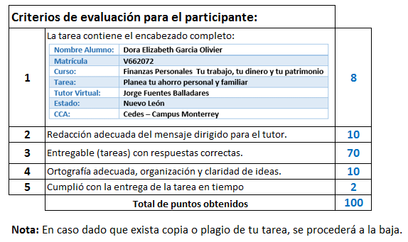

Te deseamos éxito en la elaboración de tus actividades, las cuales te ayudarán a desarrollar tus habilidades.

**“Educarse para la vida”**

**Centro Virtual de Aprendizaje**